Série

ODH Serpentin électrique

Caractéristiques

Finition - Acier galvanisé non peint.

- Optionnelle : Acier inoxydable 304 pour des applications spéciales.

Tension - 120V, 208V, 240V, 277V, 347V, 480V, 600V, 1 ou 3 phases.

Construction - Acier galvanisé ou acier inoxydable 304.

- Construction à dégagement zéro : Permet l'installation dans des espaces restreints.

- Porte du panneau de commande standard avec charnières amovibles pour un accès facile.

Éléments - Trois modèles d'éléments chauffants (Capacités de chauffage de 0.5kW à 1000kW) :

- Élément ouvert (C) :

-Grade A (NiCr80) et Grade C (NiCr60) (maximum : 1000 °C (1850 °F)).

-Capacités de chauffage jusqu'à 40kW/pi2 pour CSA et 24kW/pi2 pour UL.

- Élément tubulaire (T) :

- Incoloy 840 (Alliage de nickel)

- Acier inoxydable 316L

- En forme de U ou W, selon la dimension du serpentin

- Capacités de chauffage jusqu'à 13kW/pi2.

- Élément tubulaire à ailettes (F) :

-Tube en acier avec ailettes en acier

- Tube en acier inoxydable 316L avec ailettes en acier inoxydable 304).

- En forme de U ou W, selon la dimension du serpentin

- Capacités de chauffage jusqu'à 15kW/pi2.

Contrôle - Contrôles SCR modulants, ON/OFF ou à paliers.

- Panneau de contrôle standard.

- Options du panneau de contrôle : Panneau de commande inférieur, panneau de commande

isolé, panneau de commande à distance.

- Types de boîtiers : Nema 1 (standard), Nema 12 (étanche à la poussière), Nema 4 et

Nema 4X (applications extérieures).

- Contrôleur HECB en réseau disponible pour les applications BACnet et Modbus.

- Capteurs électroniques de débit d'air EAS brevetés (US 7,012,223).

- Différents thermostats et capteurs de température disponibles.

Installation - Montage horizontal (H) ou vertical (V).

- Des écrans de protection gauche et droite sont disponibles en option.

- Châssis : Options d'installation par insertion (I), à bride de 1 po (25.4 mm) (F) ou par adaptateur rond (R), minimum 6 po (152 mm).

- Adapteur rond : disponible pour l'installation sur des conduits ronds de 6 po (152 mm)   
à 24 po (609 mm).

- Convient à la plupart des systèmes à conduits standard de chauffage, de ventilation et de climatisation (CVAC).

- Température maximale de l'air d'entrée : 35 °C (95 °F) pour les éléments ouverts,

27 °C (81 °F) pour les éléments tubulaires.

- Température maximale de l'air de sortie : 93 °C (200 °F).

- Tous les appareils de chauffage sont conçus et approuvés pour un dégagement zéro par rapport aux matériaux combustibles.

Avantages - Contrôle précis de la température : Ils offrent un contrôle rapide, fiable et précis de la température pour les applications commerciales et résidentielles et permettent un contrôle par zone pour un chauffage de confort.

- Personnalisable : Les appareils de chauffage peuvent être fabriqués sur mesure pour différentes tailles et puissances, avec des configurations horizontales et verticales.

- Efficacité énergétique : Ils chauffent avec précision et efficacité énergétique grâce à des commandes entièrement modulantes.

- S'intègre aux contrôleurs, capteurs et accessoires connexes

- Il peut s'agir d'une mise à niveau ou d'une partie intégrante d'un système CVAC central.

- Est compatible BACnet MS/TP ou Modbus.

Garantie - Garantie de 2 ans sur le produit à partir de la date de livraison, à l'exception des actionneurs

qui sont garantis pour une période de 3 ans et des valves qui sont garanties pour une

période d'un an.

Note - Produit 100% configurable; les frais de transport ne sont pas inclus dans les soumissions. Non éligible au niveau de fret prépayé.

Application - Ces serpentins électriques conviennent à diverses applications, notamment les systèmes

CVAC, les boîtes VAV, les ventilo-convecteurs, les bancs de charge, l'air d'appoint/les

appareils de traitement de l'air, les serpentins d’air de procédé, et bien d'autres encore.

- Résidentiel, commercial, institutionnel et industriel.

- Ils conviennent aussi bien aux nouvelles installations qu'aux rénovations.

**Variété d’éléments chauffants**

|  |  |  |
| --- | --- | --- |
|  | **Une image contenant câble  Description générée automatiquement avec une confiance faible** |  |
| **Élément ouvert**   * Catégorie C NiCr60  (60% de nickel et 16% de chrome) * Catégorie A NiCr80 (80% de nickel et 20% de chrome)   **Avantages**   * Excellente dissipation de la chaleur * Perte de pression minime * Temps de réponse rapide * Plus de kilowatts par pi. ca. * Livraison rapide | **Tubulaire**   * Incoloy 840 (Alliage de nickel) * Acier inoxydable 316L * En forme de U ou W, selon  la dimension du serpentin   **Avantages**   * Moins sensible à l’humidité et à la poussière * Convient aux environnements exigeants * Excellente résistance mécanique * L’élément chauffant n’est pas  en contact direct avec l’air | **Tubulaire à ailettes**   * Acier (avec ailettes en acier) * Acier inoxydable 316L  (avec ailettes en acier inoxydable 304) * En forme de U ou W, selon  la dimension du serpentin   **Avantages**   * Ailettes permettent une dissipation  plus efficace de la chaleur * Moins sensible à l’humidité et à la poussière * Convient aux environnements exigeants * Excellente résistance mécanique * L’élément chauffant n’est pas  en contact direct avec l’air |

**Installation typique**

|  |  |  |
| --- | --- | --- |
|  |  |  |
| **À insertion**  Les serpentins électriques à insertion sont conçus pour permettre de glisser le cadre entier dans le conduit. La construction d’un système avec serpentin électrique à insertion permet l’installation de tous les conduits avant que les serpentins électriques ne soient disponibles. | **À bride**  Les serpentins électriques à brides sont conçus pour faire partie intégrante du conduit. Une bride standard de 1’’ (25,4mm) autour du châssis permet sa fixation au conduit. | **Adaptateur rond**  Les serpentins électriques avec adaptateurs ronds sont disponibles pour installation sur des conduits ronds. Les serpentins électriques avec adaptateurs ronds sont fournis avec  un côté mâle et un côté femelle pour  une installation facile. |

**Montage**

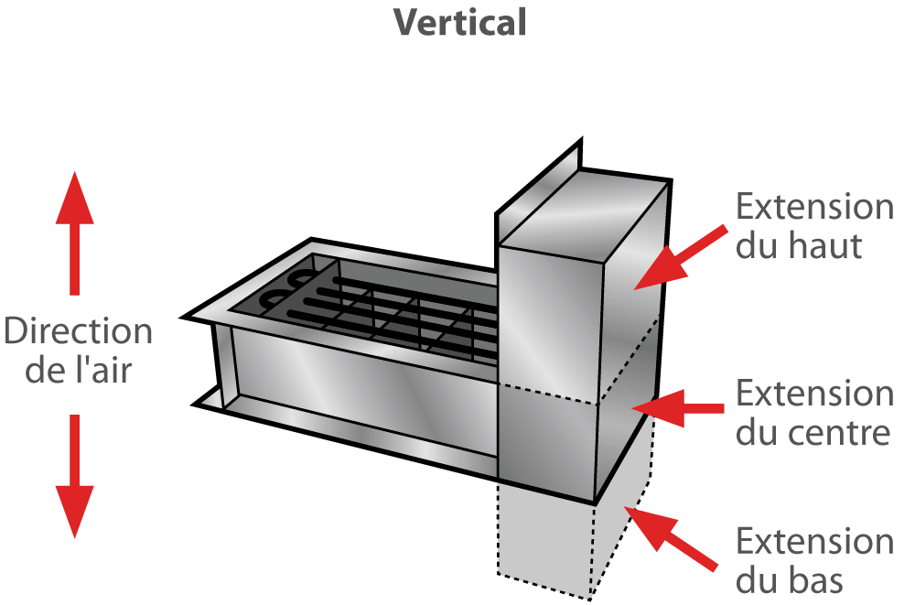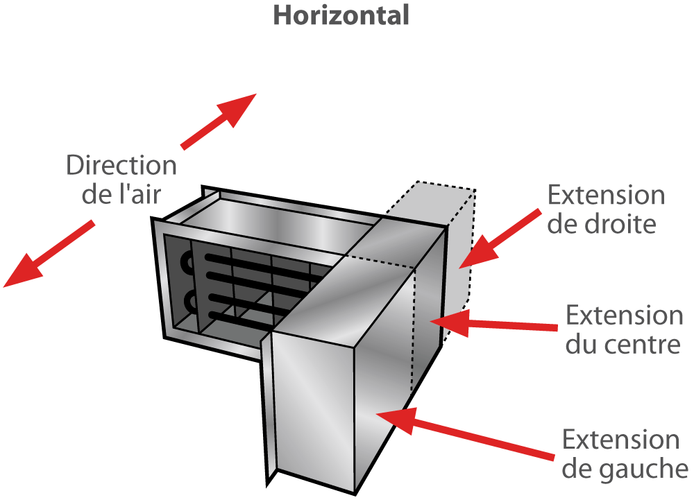

**Panneaux de contrôle spéciaux**

|  |  |  |
| --- | --- | --- |
|  |  |  |
| **Sous le serpentin électrique**  En cas de contrainte dans les conditions d'installation, le panneau de contrôle peut être construit en dessous du serpentin électrique. Cette option est offerte pour tous les types de serpentins électriques (à insertion, à brides avec ou sans adaptateurs ronds)  de petites dimensions. | **Panneau de contrôle isolé**  Lorsque la température de l'air dans le conduit  est très élevée, il est conseillé de commander  un panneau de contrôle isolé. Un isolant de 1'' (25,4mm) est installé entre la partie chaude  et le panneau de contrôle afin de protéger  les composantes électriques. | **Panneau de contrôle à distance**  Dans certains cas, il est nécessaire d'installer  le panneau de contrôle séparé du châssis,  des éléments chauffants et du conduit du serpentin électrique. Un panneau de contrôle à distance peut être fabriqué sur demande. |

**Thermostats et sondes de température pour serpentins électriques**

|  |  |  |
| --- | --- | --- |
|  |  |  |
| **Contrôleur mural avec sonde intégrée TRO24-EXT1**   * Pour serpentins électriques proportionnels, tout ou rien (ON/ OFF), à palier ou pulsé * Affichage à ACL rétroéclairé * 2 sorties analogiques chauffage/ refroidissement (0-10Vcc) * 4 sorties TRIAC pour signaux tout ou rien, pulsation ou signal flottant * Sélection de thermosonde interne ou externe * Sélection de bande de contrôle proportionnel * Sélection d’échelle Fahrenheit ou Celsius | **Contrôleur mural avec sonde intégrée TRO5404**   * Pour serpentins électriques proportionnels, tout ou rien (ON/ OFF), à palier ou pulsé * Affichage à ACL rétroéclairé * 2 sorties analogiques chauffage/ refroidissement (0-10Vcc) * 1 Sortie TPM (modulation chrono proportionnelle), 0 ou 22 Vcc * Sélection de thermosonde interne ou externe * Sélection de bande de contrôle proportionnel * Sélection d’échelle Fahrenheit ou Celsius | **Thermostat mural STS3 / ITO3**   * Pour serpentins électriques proportionnels, tout ou rien (ON/ OFF) ou à paliers * STS3 avec sonde 3,3 KΩ ou 10 KΩ * Thermostat mural ITO3 doit être utilisé  avec une thermosonde de conduit (STC8)  ou murale (STR1) * Sélection d’échelle Fahrenheit ou Celsius |
|  |  |  |
| **Sonde de température mural STR1**   * Thermosonde murale pour lecture  de température à distance * Sonde 3,3 KΩ ou 10 KΩ | **Sonde de conduit STC8**   * Thermosonde de conduit pour lecture  de température à distance * Sonde 3,3 KΩ ou 10 KΩ * Réponse thermique rapide et à haute précision * Sonde encapsulée dans la résine époxy * Haute stabilité | **Contrôleur mural TMA54**   * Inclus une boucle de contrôle dérivée intégrale proportionnelle (PID) * 2 sorties analogiques chauffage/ refroidissement (0-10Vcc) * Sélection de thermosonde interne  ou externe * Sélection d’échelle Fahrenheit ou Celsius |

|  |  |  |
| --- | --- | --- |
| **# Produit** | **Description** | **Qté** |
| **TRO24-EXT1** | Thermostat contrôleur d’ambiance |  |
| **TRO5404** | Thermostat contrôleur d’ambiance |  |
| **STS3 / ITO3** | Thermostat mural |  |
| **STR1** | Sonde de température ambiante |  |
| **STC8** | Sonde de conduit |  |
| **TMA54** | Sonde de température murale |  |

### Autres

|  |  |  |  |  |  |  |  |
| --- | --- | --- | --- | --- | --- | --- | --- |
| **Type** | **Quantité** | **Modèle et description**  **Informations complémentaires** | **Volts** | **Phase** | **Watts** | **Longueur**  **mm/po** | **Informations**  **Couleur/installation** |
|  |  |  |  |  |  |  |  |
|  |  |  |  |  |  |  |  |
|  |  |  |  |  |  |  |  |
|  |  |  |  |  |  |  |  |
|  |  |  |  |  |  |  |  |
|  |  |  |  |  |  |  |  |

**Les spécifications peuvent changer sans préavis**

|  |  |
| --- | --- |
| Projet : | Approbation  Information18 |
| Ingénieur conseil : |
| Entrepreneur électricien : |
| Distributeur : |
| Date : |
| Référence Ouellet : |
| Commentaires : | |